Собственник Проекта:
Ревуцкий Александр Михайлович - эксперт (ООО Планета, индивидуальное жилищное строительство).
Россия, Ставропольский край, г. Лермонтов, ул. Овражная, 42.
sanyri@yandex.ru ,
8(963)385-96-23 (Whats App),
Skype: Sanyri_2 ; http://planeta-dom.business.site
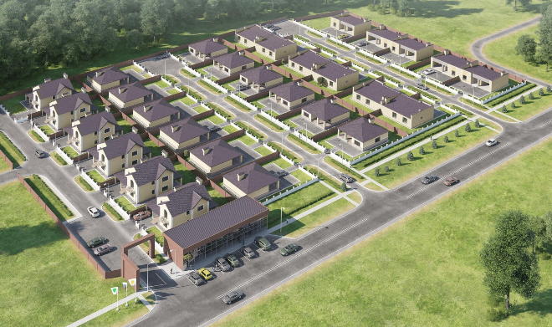
Инвестиционный проект: Коттеджный поселок «Лакколит-1» в п. Юца Предгорного МО Ставропольского края.
Объем инвестиций: 45,5 млн.руб.
Срок реализации: 3 года (2 года).
Планируемая прибыль: 173,5 млн.р.

Продукты:
Земельные участки по 10 сот. – 20 шт.
Одноэтажные дома 120 кв.м. на участке 10 сот. – 10 шт.
Двухэтажные дома 200 кв.м. на участке 10 сот. – 10шт.

Предполагается выход на рынок через:
+ Партнеров – риэлторов и агентств недвижимости;
+ Продвижение через интернет площадки (Авито, Циан, ДомКлик и пр.);
+ Наружная реклама на вывесках городов КМВ;
Землеотвод:
Кадастровый номер участка 26:29:130106:410.
Под земельные участки планируется выделение 4 га, остальные 1,5 га будут использованы на подъездные пути.
Инженерное обеспечение застройки:
На данный момент имеются технические условия на подведение электроэнергии на 500кВт и газоснабжения на 283 куб.м/час.
Эволюция проекта:
- Регистрация юридического лица в Чеченской республике для оптимизации налогообложения;
- Покупка предполагаемого земельного участка в п. Юца --15 млн.р.;
- Проектирование коттеджного поселка – 1,5млн.р.;
- Межевание земельных участков согласно проекту -- 0,5 млн.р.;
- Получение разрешительной документации и необходимых согласований;
- Оплата технических присоединений к коммуникациям и их подведение – 15 млн.р.;
- Продвижение готовых продуктов через партнеров, интернет-площадки и силами своих специалистов – 1,5 млн.р.;
- Устройство дорог и коммуникаций для коттеджного поселка – 12 млн.р.;
- Продажа 20 земельных участков по 1000 кв.м. по 2,5млн.руб + 50 млн.р.;
- Реинвестирование полученной выручки в строительство одноэтажных коттеджей 120кв.м. на 10 участках -- 50 млн.р;
- Строительство 10 домов и их продажа по 95т.р/кв.м начиная с этапа строительства + 114млн.р.;
- Реинвестирование части полученной выручки в строительство 2-х этажных коттеджей 200кв.м. на 10 участках -- 75 млн.р;
- Строительство оставшихся 10 домов и их продажа по 90 т.р/кв.м начиная с этапа строительства + 180 млн.р.;
- Получение прибыли: - 45,5 + 50 – 50 + 114 – 75 + 180 = 173,5 млн.р. при продаже по рыночной цене.
Предполагается привлечение финансового партнера, в чьих интересах есть строительный бизнес в курортном регионе.

